Порядок установки/обновления нормативной базы
ТСНБ-2001 Кемеровской области (эталон)

Внимание! Для корректной работы с нормативными базами "Госэталон"
требуется РИК версии 1.3.10XXXX (2010 год) и выше

ВНИМАНИЕ! Перед установкой убедитесь, что у вас еще нет устанавливаемой базы!!!

- Скачать файл нормативной базы (если данная база вами оплачена);
- Скачать пользовательский файл user.rik (один или несколько, строго в соответствии с номером ключа!). Этот файл помещается в каталог C:\RIK\ на компьютере с ключом с соответствующим номером;
- После выполнения пункта 1 у вас появится файл, содержащий самораспаковывающийся архив. Например: SM_KEM_etal.exe (SM_KEM_etal1.exe, SM_KEM_etal2.exe, SM_KEM_etal_2014.exe, SM_KM03.exe).
Открываем файл, папка извлечения указывается автоматически. Например:
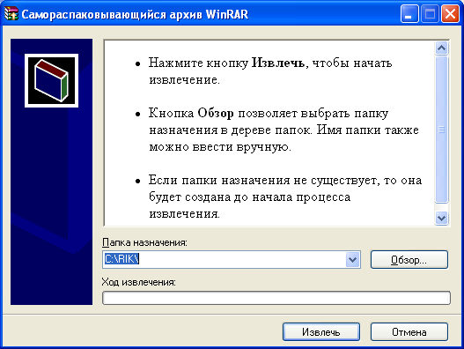

- После того как архив распакован и файл user.rik помещен в папку RIK можно приступать к работе.

ВНИМАНИЕ! Устанавливаемую базу ТСНБ-2001 Кемеровской области (эталон) необходимо добавить в список нормативных баз.

Для этого после выполнения п.п. 1-4 необходимо:

- Зайти в Конфигурацию РИК
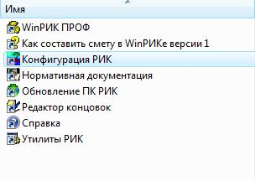

- На закладке «Каталоги с базами» нажать кнопку «Добавить».

- Выбрать каталог базы данных:
C:\RIK\SM_KEM\BAZ_E64\ для базы ТСНБ-2001 Кемеровской области (эталон)
C:\RIK\SM_KEM\BAZ_4202\ для базы ТСНБ-2001 Кемеровской области (эталон) с доп. и изм. 1,
C:\RIK\SM_KEM\BAZ_42r3\ для базы ТСНБ-2001 Кемеровской области (эталон) с доп. и изм. 2, C:\RIK\SM_KEM\BAZ_42r4\ для базы ТСНБ-2001 Кемеровской области в редакции 2014
C:\RIK\SM_KEM\BAZ_KM03\ для базы ТСНБ-2001 Кемеровской области ред. 2014г. изм.1-3 (приказы №№514/пр.-521/пр.)

и нажать «ОК».

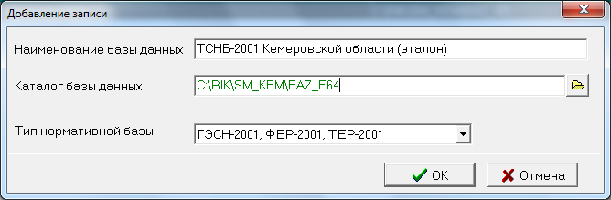

После добавления получится такой результат:

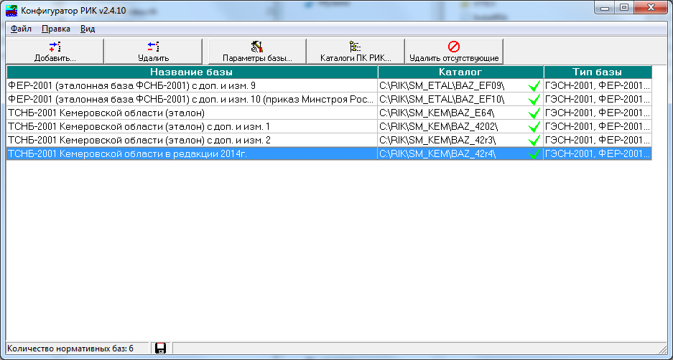

- Закрыть окно с сохранением всех изменений.

